Enlace: http://www.elfinancierocr.com/ef_archivo/2011/julio/31/enportada2850800.html
157.000 ticos hacen clic sobre un anuncio
Los más anuentes son aquellos con más edad y educación
Edición 828

Mónica Cordero Sancho
Un 19% de los habitantes de la Gran Área Metropolitana (GAM) suele abrir la publicidad que aparece cuando está participando en alguna red social.

Se trata de 157.000 costarricenses que están abiertos a escuchar aquello que las empresas quieren comunicar y ofrecer en estos sitios web.

La última encuesta de Unimer sobre el tema revela que menos de un cuarto de los hombres aceptan este tipo de contacto publicitario, en contraste con un 16% de las mujeres.

La investigación también muestra que un 23% de las personas con estudios de primaria, y 26% de aquellos que pasaron por la universidad, tienen disposición de hacer clic sobre la publicidad que aparece en las redes.
Rogelio Umaña, de Tribu DDB, calificó esta tendencia como importante, ya que evidencia un potencial de crecimiento si se desarrolla una estrategia adecuada para llegar a la gente.

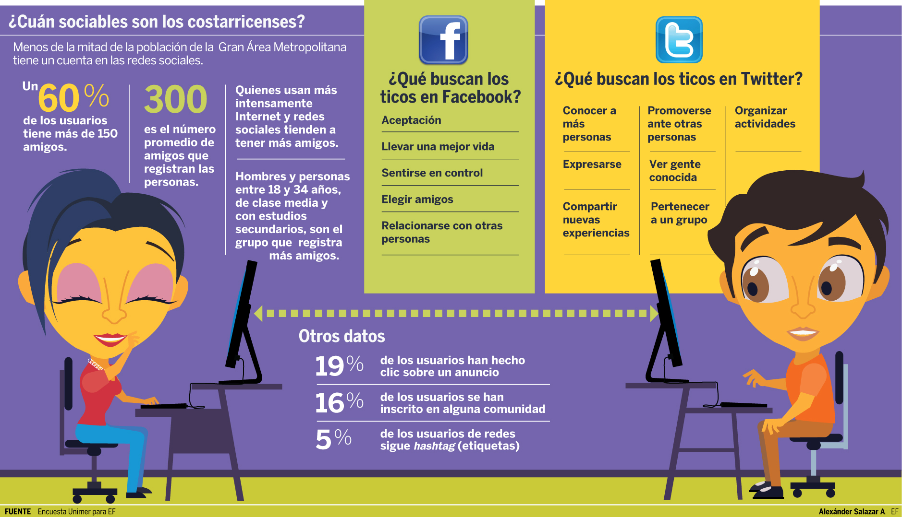

Los adolescentes son los más difíciles. Solo uno de cada 10 adolescentes abre un anuncio. El estudio también destaca que un 16% de las personas con bajos ingresos están interesados en lo que las compañías quieren decir a través de las redes sociales.

“Es un dato que no debe pasar inadvertido en las estrategias. Es un público que puede aprovecharse y ser atraído de manera más efectiva por pequeñas y medianas empresas”, comentó Jorge Villalobos, director de proyectos de Unimer.

Los costarricenses también dejaron ver que el seguimiento de marcas y empresas son actividades que son poco prioritarias cuando alguien está en su perfil.

De hecho, solo dos de cada diez personas sigue a una empresa y un número similar está pendiente de las marcas.

Umaña destacó que el uso de redes sociales por parte de las corporaciones debe ir más allá de la promoción de productos y la oferta de premios y regalos.

El especialista destacó que la gente busca algo que le sea útil y le permita identificarse. Un ejemplo es la cuenta que abrió la bebida energética Red Bull en Facebook . El perfil cuenta con 21.567.891 seguidores en la actualidad.

Para Umaña, su éxito radica en que brinda facilidades más allá de la promoción de la bebida.
De esta manera, la marca de bebidas reúne los enlaces a las cuentas de Twitter de famosos atletas de deportes extremos que siguen sus consumidores. A la lista, se añaden juegos y enlaces a videos de eventos deportivos.

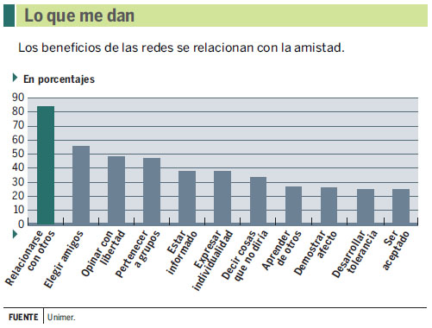

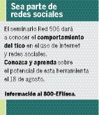

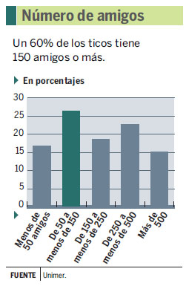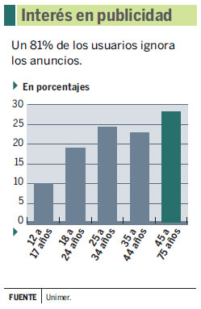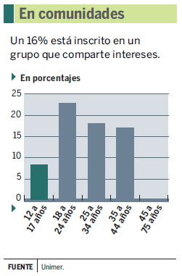

En comunidades

La encuesta también evidenció que 125.000 costarricenses, es decir, 16% de la población de la GAM, se había inscrito a marzo en alguna comunidad en las redes sociales.

Estos son espacios que reúnen a personas que comparten intereses comunes, como los grupos de compañeros de colegio o a quienes se unen en torno a temas ambientales o políticos.

Esta es una tendencia que es más fuerte en la gente que ronda los 18 y 24 años, pero que también resulta atractiva para aquellos con menos de 44 años.

Los adolescentes son los más resistentes a este tipo de actividades. Solo un 9% asegura ser parte de una comunidad.

Asimismo, la preferencia por las comunidades es más frecuente en la población con estudios universitarios, pues un 24% del segmento dice ser parte de una.

También se destaca que un 4% de personas con estudios de primaria dice pertenecer a un grupo en redes sociales. Pero la participación se vuelve contagiosa: la encuesta de Unimer muestra que entre mayor es la exposición a las redes sociales, mayor es la proporción de personas inscritas en alguna comunidad.

